Handleiding Leerkracht - micro:bit les 9

Intro

In de vorige les hebben de leerlingen het Electrospel gemaakt en gespeeld en eventueel ook de extra uitdagende programmeercodes gedaan. Ze hebben geleerd over stroomkringen en geleide materialen en de pinnen op de micro:bit.

In deze les gaan ze aan de slag met het maken een “ZEN” game waar ze heel rustig van worden, ze moeten namelijk de micro:bit zo min mogelijk bewegen, terwijl ze yoga houdingen doen. Ze gaan deze game testen en aanpassen tot hij goed is. Er is nog een game beschreven, die kunnen ze doen als er tijd over is. Ze leren weer werken met variabelen (dobbelverhaal in les 5). Ze moeten hun game ook zo maken dat het spannend is en blijft om te spelen. **Totale duur van de les: 1 uur.**

Lesopbouw

* **Introductie:** Start je les met een presentatie (er is hiervoor een PowerPoint beschikbaar). De PowerPoint vertelt over de yoga en zen zijn en over reactiespellen. (10 min.)
* **Verdieping:** Uitleg van het programmeren van de ZEN game (10 min.)
* **Doen:** Het programmeren de twee games en het spelen en testen van de games. (30 min.)
* **Afronding:** We kijken terug op de les en maken eventueel het werkblad kraak de code en spelen eventueel de Kahoot bij deze les. (10 min.)

Leerdoelen

De leerlingen kennen de basisfuncties van de micro:bit. We herhalen het begrip variabelen en gebruiken deze in het programma. Tevens focussen we op het testen en aanpassen van de games. Ze krijgen tevens achtergrond informatie over verschillende godsdiensten Gods en yoga.

Techniek en technologie

* Leerlingen leren hoe ze een variabele kunnen maken.
* Leerlingen leren over de X-as, Y-as en Z-as van de micro:bit.
* Leerlingen leren over het gebruik van versnelling op de micro:bit.

Benodigdheden

* Presentatie: **PowerPoint les 9**
* [micro:bit,](https://www.kiwi-electronics.com/nl/bbc-microbit-boards-kits-accessoires-276/bbc-microbit-v2-2-club-bundel-10-pack-10362) een setje per duo, verdeel de leerlingen in tweetallen.
* Device met internetverbinding waaraan de micro:bit gekoppeld kan worden.

Kernwoorden

Variabelen – score – versnelling – staafdiagram – Yoga – Christendom – Islam – Hindoeïsme – Boeddhisme – Jodendom – nieuwe variabele maken – parallel programmeren – assen

Inleiding

Haal kort de voorkennis van de leerlingen op door terug te blikken op les 6 en 8 en de woord dobbelsteen les in les 5 over variabelen.

**Opdracht 9.1 – Opstart code ZEN-Game**

Laat de leerlingen op hun device naar de website **makecode.com** gaan. We maken eerst een opstartcode en maken de variabelen wiebelend. Tevens zorgen ze dat er een diagram op de micro:bit verschijnt waar ze kunnen zien hoeveel ze wiebelen.

**Uitleg Code**

* Sleep **toon** **pictogram** in het **opstart** blok en **kies** een opstart **picto**.
* **Maak** een **nieuwe** **variabele** aan bij **Variabelen**, noem deze **wiebelen**.
* Sleep **stel** **wiebelen** van **Variabelen** onder je **pictogram**.
* Sleep **play** tot het klaar is van **Muziek** onder je stel **wiebelen** in
* Sleep **wis** scherm van **Basis** hieronder.
* Sleep **plot** **bar** van **Lichtjes** in het **hele** **tijd** blok.
* Sleep het **variabele** blokje van **Variabelen** in het **bovenste** **0** vakje.
* Verander de tweede 0 in **10.**
* Sleep het **als** / **dan** van **Logisch** onder het **plot** bar blok.
* Sleep **0 > 0** van **Logisch** in het **waar** vak.
* Sleep in de **eerste** **0** de **variabele** **wiebelen**, de **tweede 0** veranderen in **10** (als je meer dan 10 punten hebt heb je verloren).
* Sleep **pictogram** van **Basis** en kies de **picto** bij verliezen.
* Sleep **droevig** **muziek** van **Muziek** hieronder.
* Je kunt de game nog niet testen in de **Preview, nog even geduld.**

**Link**

Hier is [de link](https://makecode.microbit.org/_Xc66PdVxhK42)  naar de bovenstaande code.

**Opdracht 9.2 – Code op testen van beweging**

We gaan nu de code toevoegen dat de LED-lampjes omhooggaan als je de micro:bit beweegt. Hij gaat testen op de x-as van de versnelling van de micro:bit of het tussen 300 en -300 ligt. Hiervoor moet je het als / dan blok gebruiken en ook het OF blok van het onderdeel Logisch.

**Uitleg Code**

* Sleep een **extra** blok **de hele tijd** van **Basis** in het **midden**.
* Sleep een **als** **dan** blok van **Logisch** in dit blok **de hele tijd**.
* Sleep **0 of 0** van **Logisch** in het **waar** veld.
* Sleep hierna een **blok 0 > 0** van **Logisch** in het eerst 0 veld.
* Sleep v**ersnelling x** van **Input** in dit eerst **0 veld**.
* Afbeelding met schermopname, tekst

  Automatisch gegenereerde beschrijvingVerander de **tweede** 0 in **300**.
* **Kopieer** dit blok en zet het in het tweede veld en verander **300 in – 300.**
* Sleep **verander** **wiebelen** met 1 van **Variabelen** hieronder.
* Sleep **play** **tone** van **Muziek** hieronder en **kies** een **toon**. Je krijgt een toon als je te veel beweegt.
* Sleep **pauzeer** van **Basis** hieronder en zet de pauze op **100 ms**.
* Nu kun je de **code** **testen** in de **preview**, ga maar eens met je muis over je micro:bit.
* Je kunt hem natuurlijk pas echt testen als je de code **download** en de micro:bit beweegt.

**Link**

Hier is [de link](https://makecode.microbit.org/_fXC11HEaa1xo)  naar de bovenstaande code.

**Tips**

* Je kunt meerdere de hele tijd blokken in je programma zetten. De code wordt dan naast elkaar uitgevoerd. **Dit heet parallel programmeren**.
* Bij het **als/dan** blok van Logisch moet je het **OF** blok inslepen. Hij test dan of de waarde van de versnelling tussen 300 en -300 is. Als je het EN blok gebruikt dan werkt hij niet goed.

**Uitleg X-Y-Z as van de micro:bit**

Het is belangrijk om te weten de assen werken van de micro:bit. Als je wel eens met scratch hebt gewerkt dan weet je misschien wel dat het scherm waarin de kat loopt ook werkt met de x-as en y-as.

* De X-as (links naar rechts)
* De Y-as (boven naar beneden
* Afbeelding met schermopname, elektronica

  Automatisch gegenereerde beschrijvingEn de Z-as (omhoog en omlaag).

Daarnaast test hij ook of de micro:bit naar links gaat (x-as) dan wordt de x-as negatief. Als hij naar rechts gaat dan wordt de x-as positief.

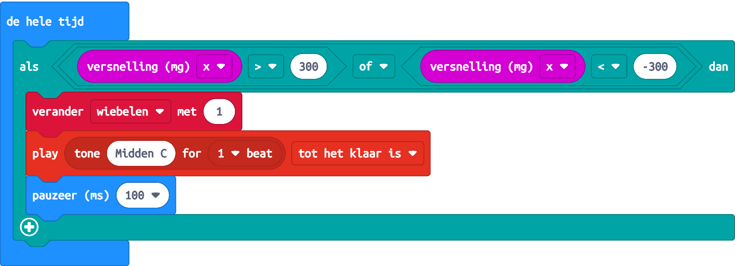

(hij **checkt** of de **versnelling** van de **x-as** van de micro:bit tussen de 300 en -300 ligt).

**Opdracht 9.3 – Testen van je ZEN game.**

Jullie gaan nu je game goed testen. Je kunt de waardes bij de versnelling x veranderen. Kijken of je het spel van nog kan spelen. Probeer terwijl je het test verschillende yoga oefeningen uit. Daarbij moet je de micro:bit natuurlijk zo recht mogelijk houden.



**Opdracht 9.4 – Maak de game de “bom” – extra**

Als je de ZEN-game hebt gemaakt en je wil nog een game maken, dan kun je ook de “bom” game maken en spelen. Je programmeert de micro:bit zo dat je hem steeds snel moet doorgeven want anders “ontploft” hij in je handen. Als op knop A drukt, dan start je hem en hij kiest dan een willekeurige tijd tussen de 5 en 15. Hij telt dan af en als de tijd 0 is dan krijg je een droevig geluid. Natuurlijk kun je zelf deze game makkelijker en moeilijker maken.

Kies op de website **makecode.com** om een **nieuw** **project** te maken. Geef het de naam bom.

* **Verwijder** bij **opstarten** en de **hele** **tijd**.
* Sleep wanneer **knop** **A** van **Input** naar het **midden**.
* **Maak** een **variabele** **tijd** bij **Variabelen**.
* **Sleep** stel **tijd** in op 0 **boven** aan **knop A**.
* Sleep **kies** **willekeurig** 0-10 van **Rekenen** in het **0** veld.
* **Verander** de eerste 0 in **5** en de tweede 0 in **10**.
* Sleep **pictogram** van **Basis** en zet dit **onder** stel **tijd** in, kies een **picto**.
* Sleep **terwijl** **waar** van **Lussen** onder het pictogram.
* Sleep **0 > 0** van **Logisch** in het **onwaar** veld.
* Sleep de **variabele** **tijd** van **Variabelen** in de eerst **0**.
* Sleep **verander** **tijd** met **1** van **Variabelen** in het **terwijl** blok.
* Verander **1 in -1** (dan heb je een aftel klok).
* Sleep **pauzeer** van **Basis** hieronder en verander **100 ms in 1000 ms**.
* Sleep **onder** het **terwijl** blok een **muziekje** van **Muziek**.
* Sleep toon **pictogram** van **Basis** en kies een **picto** als je hebt verloren.
* Test de code in de **Preview**, als hij goed is **download** hem naar je micro:bit en kijk of je het kan spelen met een **stuk of 4 leerlingen**. Als de “bom” afgaat in jouw handen, dan ben je af.

**Link**

Hier is [de link](https://makecode.microbit.org/_8jEV96DMcU4h)  naar de bovenstaande code.

**Tips**

* Je kunt de tijd ook op 5000 ms seconden zetten. Dan moet je het spel “sneller” spelen.
* Je kunt de eerste toon pictogram verwijderen met een blok wis scherm, dan is het moeilijker te spelen.
* Wat denk je wat er gebeurd als je de variabele tijd met -0,5 verander ipv -1.

**Opdracht 9.5 – Animatie tijdens het spelen**

Je kunt eenvoudig een aantal blokken toevoegen, dan krijg je tijdens het spelen een animatie. Je heb bij de eerste les ook een animatie gemaakt (Laat je micro:bit dansen).

* Sleep **wis** **scherm** van **Basis** en zet dit **onder** het **eerste** toon **pictogram** neer.
* Sleep **teken x en y** van **Lichtjes** en zet dit onder **verander** **tijd** met -1.
* Afbeelding met tekst, schermopname, software, Kleurrijkheid

  Automatisch gegenereerde beschrijvingVerander x=**0** in x=**2** en **y=0 in y=2** (hij zet dan een led aan precies in het midden).
* **Verander** **pauzeer** **1000** in pauzeer **500**
* Sleep **wis x en y** van **Lichtjes** en zet dit **onder** de **pauzeer** 500
* Verander **x=0 in x=2** en **y=0 in y=**2 (hij zet dan het Ledje in het midden uit).
* **Kopieer** **pauzeer** 500 en zet dit onder wis x=2 en y=2.
* Kijk in de **Preview** of de animatie is wat je verwacht.
* **Download** deze code en speel en test de game weer.

**Link**

Hier is [de link](https://makecode.microbit.org/_12cLEvE4y69k)  naar de bovenstaande code.

**Tips**

* Is het spelen nu moeilijker of makkelijker met de animatie in de game?
* Je kunt dit spel met de hele klas spelen, je moet dan kies willekeurig 5-15 wel op 10-50 seconden zetten, anders gaat de bom steeds veel te snel af.
* Zou je de ZEN- en Bomgame met elkaar kunnen combineren?
* Bij tijd over, geeft de micro:bit aan game over.
* Als je de game nog eens wilt spelen moet je op de reset drukken achter op de micro:bit.

**Afronding**

We sluiten deze les af met wat hebben we gedaan. Hoe zat het nu met de x,y en z as op de micro:bit?

Er is een Werkblad Kraak de Code. Waar de leerlingen met behulp van de kleuren cijfers code een kleurplaat inkleuren.

Hier komt dan een micro:bit tevoorschijn.

Tevens is er een Kahoot waar de leerlingen bij de micro:bit code de juist tekst moeten ingeven.

**Bronvermelding afbeeldingen:**

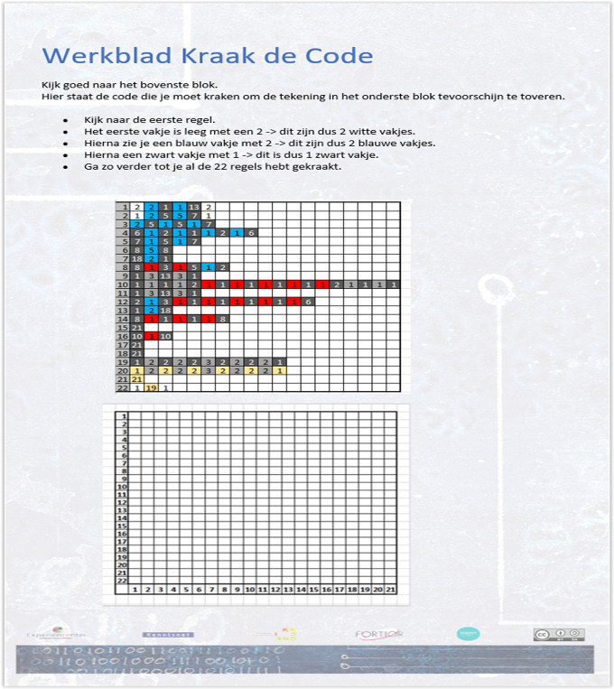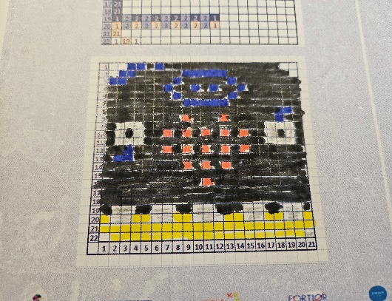

[microbit101.nl](https://microbit101.nl/)